130 °Anniversaire des troupes de montagne.

Chambéry le samedi 10 novembre 2018.

Les troupes de montagne ont présenté un très beau spectacle historique dont une page à l'honneur pour l'Armée italienne avec le déploiement d'un grand drapeau italien et l'hymne national joué par le grand orchestre constitué spécifiquement pour ce spectacle en mémoire du centenaire de la fin de la 1° guerre mondiale durant laquelle 54 000 hommes des troupes de montagne périrent lors de combats...

Nous remercions le Général Giuseppe UZZO ( A.N.Art. I di Torino ) pour sa présence, lors de la visite de l'exposition historique des troupes de montagne et, notamment, lors de la cérémonie militaire au centre de la vieille ville de Chambéry, en présence des autorités civiles et militaires des pays de Savoie et de l'Arc alpin.

Alain CURTIL
Président UALR

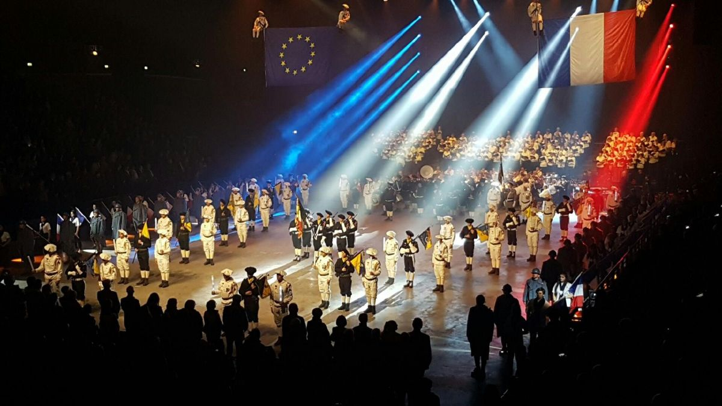

- Un spectacle " son et lumière " en hommage aux milliers de soldats tombés pendant la guerre
Le souvenir de la grande guerre s’est joué aussi sur scène. La 27e brigade d'infanterie de montagne a organisé un spectacle gratuit le samedi 10 novembre 2018, au Phare à Chambéry en Savoie. Ce son et lumière en hommage aux milliers de soldats alpins tombés pendant la Première Guerre mondiale fut une grande réussite !

